КОМИТЕТ ПО ОБРАЗОВАНИЮ САНКТ-ПЕТЕРБУРГА
РОССИЙСКИЙ ГОСУДАРСТВЕННЫЙ ПЕДАГОГИЧЕСКИЙ
УНИВЕРСИТЕТ ИМ. А.И.ГЕРЦЕНА
ИНСТИТУТ ПЕДАГОГИКИ
НАУЧНО-МЕТОДИЧЕСКИЙ ЦЕНТР СОПРОВОЖДЕНИЯ ПЕДАГОГИЧЕСКИХ РАБОТНИКОВ
_______________________________________________________________________
ИНФОРМАЦИОННОЕ ПИСЬМО
Руководителям органов управления образованием
Руководителям образовательных организаций
Молодым учителям
Уважаемые коллеги!

Приглашаем молодых учителей принять участие в XV Всероссийской Герценовской педагогической олимпиаде 30-31 марта 2026 года.
Герценовская педагогическая олимпиада молодых учителей входит в официальную программу Петербургского международного образовательного форума.
2026 год - Год единства народов России, в 2026 году объявлена следующая тема Герценовской педагогической олимпиады молодых учителей «Диалог культур в образовательном пространстве».
Олимпиада адресована учителям государственных, муниципальных и негосударственных образовательных организаций, имеющим стаж педагогической деятельности не более 3-х лет. Участие в олимпиаде осуществляется на добровольной основе.
Олимпиада рассматривается как профессиональный конкурс, поскольку направлена на развитие профессионализма молодого педагога, раскрытие возможностей, личностных и профессиональных качеств, осмысление сущности педагогической деятельности и создает условия для презентации молодыми педагогами профессиональных достижений.
Конкурсная программа олимпиады предполагает выполнение конкурсантами индивидуальных и групповых заданий, содержание которых касается особенностей осуществления педагогического процесса и соответствует теме Олимпиады.
Олимпиада является образовательным проектом для участников, поскольку в её задачи входит развитие профессиональной компетентности молодых учителей в области решения профессиональных задач и проектирования инновационных образовательных практик.
Образовательная программа олимпиады включает лекцию (Урок учителю) и мастер-классы ведущих преподавателей Герценовского университета по актуальным педагогическим проблемам и новым образовательным технологиям, а также знакомство с опытом работы инновационных образовательных учреждений Санкт-Петербурга.
Для участия в олимпиаде необходимо выполнить задания заочного (отборочного) тура до 23:59 (время московское) 15 марта 2026 г. и зарегистрироваться по адресу: https://forms.yandex.ru/u/69a0113790fa7b03fc00f764
Обращаем внимание, что задание заочного (отборочного) тура прикрепляется в регистрационную форму.
Подробная информация о задании заочного тура - в приложении к информационному письму.
Очный тур Олимпиады по единой конкурсной программе одновременно проводится в Российском государственном педагогическом университете им. А.И. Герцена (Санкт-Петербург), Адыгейском государственном университете (Майкоп, Республика Адыгея), Пермском государственном национальном исследовательском университете (Пермь, Пермский край), Омском государственном педагогическом университете (Омск, Омская область), Тобольском педагогическом институте им. Д.И. Менделеева Тюменского государственного университета (Тобольск, Тюменская область).
Образовательная программа Олимпиады планируется и реализуется региональными координаторами.
Образовательная программа олимпиады в регионе Санкт-Петербург включает «Педагогическую мозаику» - мастер -классы преподавателей Герценовского университета и визит в ГБОУ лицей №590 Красносельского района Санкт-Петербурга (событие в рамках официальной программы Петербургского международного образовательного форума), для участия нужно пройти регистрацию дополнительно. Ссылка будет направлена участникам отдельно.

В других регионах Российской Федерации: Республика Адыгея, Пермский край, Омская область, Тюменская область – образовательная программа Олимпиады реализуется региональными координаторами.
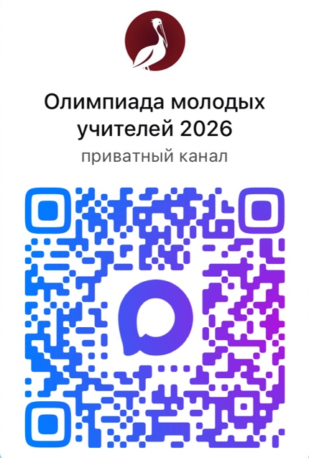
Регистрируясь для участия в олимпиаде, участник тем самым выражает согласие на обработку требуемых в форме регистрации персональных данных в электронном виде и посредством облачных технологий (в частности, Яндекс-форм).
К очному туру допускаются участники, успешно прошедшие отборочный тур и получившие приглашение к участию.
Олимпиада проводится 30 и 31 марта 2026 года с 09.30 до 17.00.
Организационный взнос за участие не взимается.
Уточненная конкурсная и образовательная программы олимпиады будут выложены в официальном MAX-канале Олимпиады: https://max.ru/join/WeYvW1Ft8T_3MEZTt4EdQSCqERG4qjYGHrSHZ9t33Js

Конкурсанты получают сертификаты участника, лауреата в номинациях или победителя олимпиады.

Приглашаем к плодотворному сотрудничеству!

Оргкомитет олимпиады
(812) 312 16 87

Приложение
XV Герценовская педагогическая олимпиада молодых учителей «Профессиональные перспективы»
Тема Олимпиады «Диалог культур в образовательном пространстве»

Задание заочного отборочного тура

Создайте видеоролик длительностью до 1,5 минуты на тему: «Диалог культур в образовательном пространстве: я создаю пространство взаимопонимания, потому что…».
Рекомендации к выполнению задания:
- Определите, каким образом в вашей педагогической деятельности реализуется идея диалога культур (например, работа с многонациональным классом, проекты по межкультурному взаимодействию, интеграция регионального компонента образовательной программы, работа с историко-культурным наследием, реализация краеведческих проектов, сотрудничество с родителями (законными представителями) – представителями разных культурных традиций и т. д.);
- Покажите конкретные примеры практик, мероприятий или проектов, способствующих формированию уважения к культурному многообразию;
- Отберите ключевые моменты, демонстрирующие Вашу роль как педагога, который организует диалог и пространство для сотрудничества;
- Создайте видеоролик, отражающий Вашу профессиональную позицию, содержание Вашей профессиональной деятельности и реальные результаты работы с обучающимися. Начните свой ролик со слов «Диалог культур в моей педагогической практике – это…»

Технические требования:
- Длительность: не более 1,5 минут
- Форматы видеофайлов: AVI, FLV, MPEG-4, MP4, MOV, WMV

Критерии оценки:
- Соответствие содержания видеоролика теме;
- Логичность и структурированность (последовательность подачи информации, её связность и чёткость);
- Оригинальность (уникальность идеи, оригинальность подачи и использования жанровых особенностей);
- Выразительность визуальных средств (качество графики, анимации, монтажа, звукового сопровождения);
- Эстетика и эмоциональная привлекательность (общий стиль, позитивный настрой, вовлекаемость зрителя - их желание пересматривать видео).

Задание выполняется индивидуально.

Дополнительная информация
Видеоролик — это короткий видеоматериал, содержащий как движущиеся изображения, так и звуковое сопровождение. Он может быть использован для передачи информации, развлечения или обучения и варьироваться по длительности от нескольких секунд до нескольких часов. Видеоролики становятся всё более популярными благодаря своей способности быстро доносить информацию и привлекать внимание зрителей. Одной из ключевых особенностей видеороликов является их мультимедийность: они могут включать анимацию, графику, интервью и другие визуальные элементы, что делает их динамичными и выразительными.
Существует множество форматов и жанров видеороликов, среди которых образовательные видео, направленные на обучение зрителей (например, уроки, мастер-классы, научные объяснения); развлекательные видео, включающие комедийные скетчи, пародии, влоги, ток-шоу и другие формы досуга; рекламные ролики, создаваемые для продвижения товаров, услуг или идей, часто отличаются яркой визуальной подачей (вероятно, Ваш видеоролик близок именно к этому жанру).

Желаем вам удачи в создании видеоролика и успешного участия в олимпиаде!

